
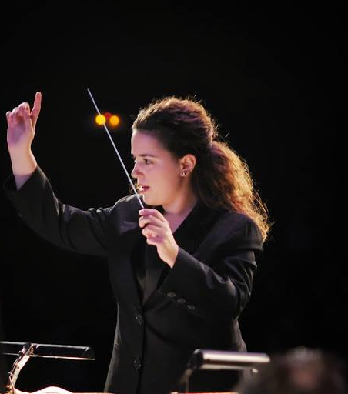
Το Τμήμα Σχολικών Δραστηριοτήτων της Διεύθυνσης Β/θμιας Εκπαίδευσης Κορινθίας και ο Δήμος Κορινθίων παρουσιάζουν υπό την αιγίδα του Ομίλου για την UNESCO Πειραιώς & Νήσων το Ορατόριο του Παναγιώτη Καρούσου
ΤΟ ΤΡΑΓΟΥΔΙ ΤΩΝ ΕΘΝΩΝ
ΥΠΟ ΤΗΝ ΔΙΕΥΘΥΝΣΗ ΤΗΣ ΑΡΧΙΜΟΥΣΙΚΟΥ ΦΑΙΔΡΑΣ ΓΙΑΝΝΕΛΟΥ

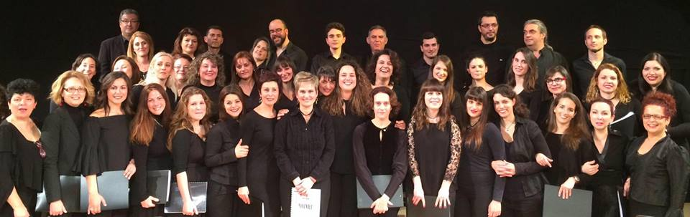

Κυριακή 14 Απριλίου 2019
Δημοτικό Θέατρο Κορίνθου: «Θωμάς Θωμαΐδης» | 7:30 μ.μ. (ΕΙΣΟΔΟΣ ΕΛΕΥΘΕΡΗ)
Το Τραγούδι των Εθνών - Προμηθέας Δεσμώτης -Τραχίνιες - Mέγας Αλέξανδρος
ΣΟΛΙΣΤ: ΕΙΡΗΝΗ ΚΩΝΣΤΑ - ΒΑΣΙΛΗΣ ΑΣΗΜΑΚΟΠΟΥΛΟΣ
Χορωδία Εκπαιδευτικών Μουσικής Αττικής «Choremus» - Ελληνική Συμφωνική Ορχήστρα

ΜΟΥΣΙΚΗ ΔΙΕΥΘΥΝΣΗ ΦΑΙΔΡΑ ΓΙΑΝΝΕΛΟΥ
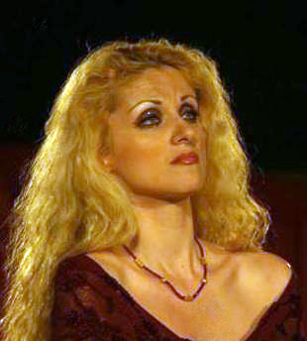
ΕΙΣΟΔΟΣ ΕΛΕΥΘΕΡΗ
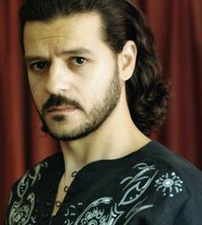

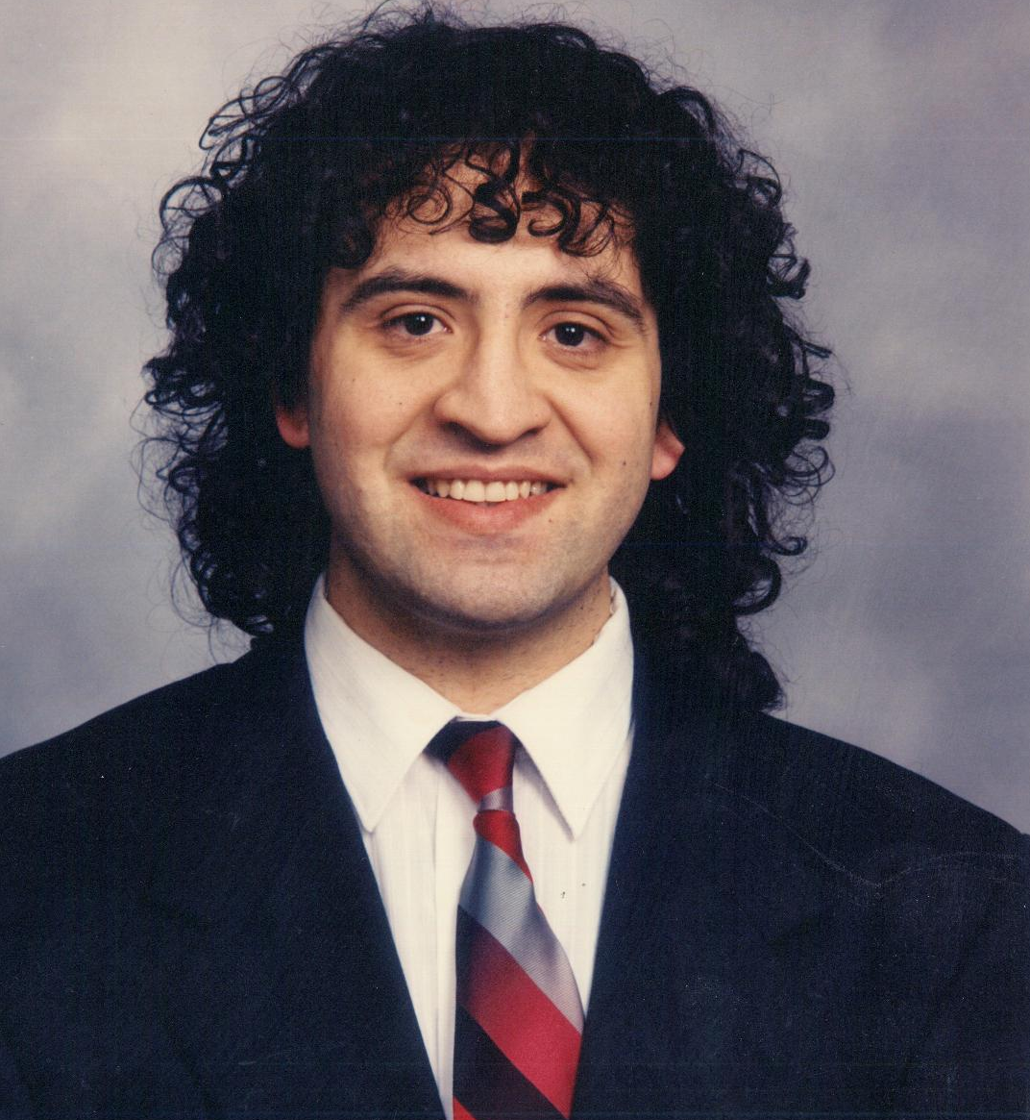

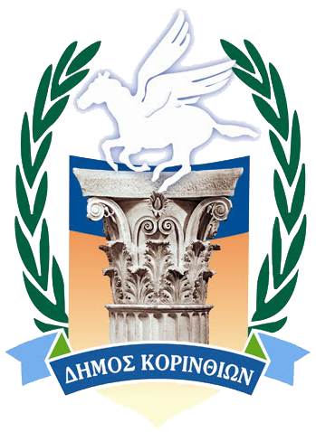
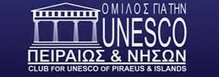
ΥΠΟΥΡΓΕΙΟ ΠΑΙΔΕΙΑΣ ΕΡΕΥΝΑΣ
& ΘΡΗΣΚΕΥΜΑΤΩΝ | Δ.Δ.Ε. ΚΟΡΙΝΘΙΑΣ
ΤΜΗΜΑ ΣΧΟΛΙΚΩΝ ΔΡΑΣΤΗΡΙΟΤΗΤΩΝ
ΔΗΜΟΣ ΚΟΡΙΝΘΙΩΝ

